附件1
舟山市普陀区2022年教师招聘《报名登记表》
生成及打印操作说明
准备工作：1.手机或其他可上网设备（笔记本电脑、平板电脑等）；
2.近期免冠电子二寸照，并存储于所要使用的设备；
3.提前写好“个人自荐材料”和“应聘就职意向简述”（均200字以内）；
4.任选一种方式进行《报名登记表》的生成及打印，演示仅供参考.
特别说明：《报名登记表》提交后无法重报或再次修改，故在提交前请务必仔细核对，确认
无误后再提交！最终《报名登记表》应为一张A4纸（样张见最后）！确有特殊情况，请拨打0580-3015454咨询，联系人：郑老师.
方法一、PC端操作
㈠《报名登记表》填报
复制https://tqs0cru6n8.jiandaoyun.com/f/62d6a28114d66000076bf391至浏览器地址栏（推荐使用谷歌或360，下同），打开登记表页面进行填报.“个人自荐材料”、“应聘就职意向简述”（均要求200字以内）可通过复制粘贴填入.请仔细核对，确认无误后再提交.

㈡查询并生成《报名登记表》
1.复制https://tqs0cru6n8.jiandaoyun.com/q/62d6a28114d66000076bf391至浏览器地址栏，进入报名查询页面，输入正确的身份证号即可查询到对应报名表，参见下图（局部）.
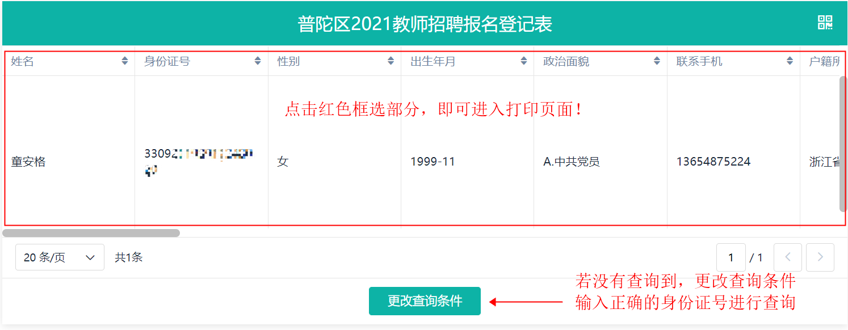

2.点击报名数据内容所在区域，进入登记表预览页面（局部截图），点击打印按钮.
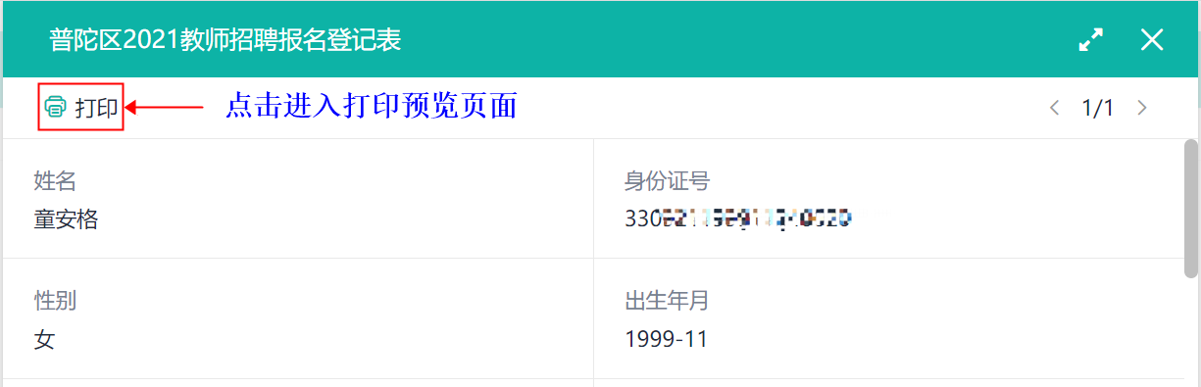
3.生成《报名登记表》PDF版，请下载一份保存，然后拷贝进行打印（也可直接打印）.
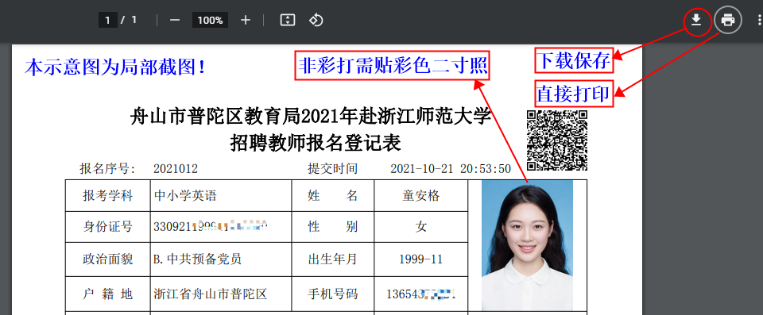

方法二、手机端操作
㈠《报名登记表》填报
1.扫描下面左侧二维码进行填报（需要将电子二寸照及相关文字保存至手机端，以供复制）；

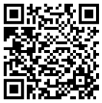 |  | 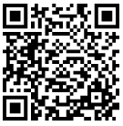
登记表填报二维码 |  | 登记表查询二维码
㈡查询并生成《报名登记表》
- 进入报名查询页面，输入正确的身份证号即可查询到你登记过的报名表，参见下图（以华为手机为例，以下为局部截图）.
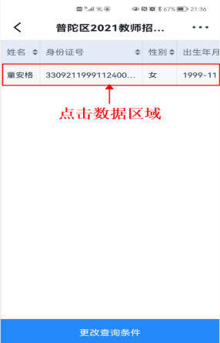 | 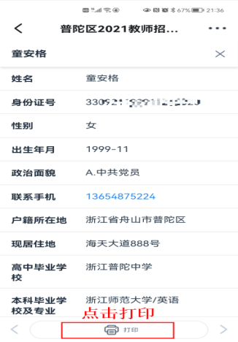 | 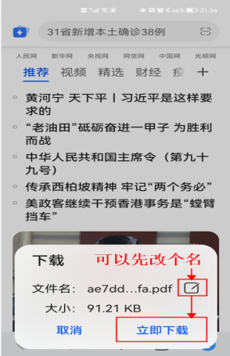
其他操作与PC端类似，不再重复.苹果手机第二步“点击打印”后，获取登记表的链接地址，将其复制到PC端的浏览器，最后下载保存后再打印.

后附打印后的样张，仅供参考.
